**MEDIENINFORMATION**

BAK – Konjunkturausblick für das Schweizer Autogewerbe

**Hybridautos lösen Benziner ab, Werkstattgeschäft floriert**

***Bern, 11. November 2024 – Nach einer deutlichen Erholung im letzten Jahr kämpft der Schweizer Autohandel 2024 wieder mit einer erschwerten Marktsituation. Die Anzahl der zugelassenen Neufahrzeuge ist wieder rückläufig. Einzig die Hybridautos verzeichnen eine positive Bilanz. Bis Ende Jahr rechnet BAK Economics mit 243'000 Neuzulassungen. Im kommenden Jahr werden sowohl der Neuwagen- als auch der Occasionsmarkt wieder leichte Impulse erfahren. Grössere Nachholeffekte bleiben weiter aus. Dafür dürften die Umsätze im Werkstattgeschäft weiter steigen.***

Während sich der Neuwagenmarkt 2023 stark erholen konnte, macht sich im laufenden Jahr die noch immer verhaltene Konsumentenstimmung bemerkbar. Per Ende September lag die Anzahl der Neuimmatrikulationen um 3,9 Prozent unter dem Vorjahreswert. Besonders die Nachfrage nach Fahrzeugen mit einem klassischen Verbrennungsmotor ist deutlich zurückgegangen. Gleichzeitig ist die Anzahl der neuimmatrikulierten Hybridautos (Mild- sowie Vollhybrid) angestiegen. Damit lösen sie bezüglich Marktanteile bei den Neuimmatrikulationen die Benziner an der Spitze des Rankings ab. Mit einem Marktanteil von knapp 33 Prozent waren sie klar die beliebteste Fahrzeuggruppe, gefolgt von den Benzinern mit 30 Prozent. Reinelektrische Fahrzeuge (BEV) haben an Marktanteil verloren und liegen bei knapp 19 Prozent. Der Trend der ersten drei Quartale wird sich zuungunsten der AGVS-Garagistinnen und -Garagisten auch im letzten Quartal fortsetzen, womit die Anzahl der zugelassenen Neufahrzeuge mit 243'000 deutlich unter dem Vorjahreswert bleibt (-3,7 Prozent gegenüber 2023).

Anders als der Neuwagenmarkt kann der Occasionshandel im laufenden Jahr ein leichtes Plus verzeichnen. Insgesamt haben per Ende September 1,6 Prozent mehr Fahrzeuge ihre Halter:innen gewechselt als 2023. Diese positive Bilanz wird vollumfänglich von den Fahrzeugen mit einem alternativen Antrieb getragen. Die Nachfrage nach Occasionsfahrzeugen mit einem klassischen Verbrennungsmotor war dagegen klar rückläufig. Dennoch wird der Occasionsmarkt nach wie vor von den klassischen Verbrennern dominiert, die kombiniert einen Marktanteil von über 85 Prozent auf sich vereinen. Trotzdem wächst auch hier der Einfluss der alternativen Antriebe, welche einen Marktanteil von knapp 10 Prozent erreichen. Bis Ende Jahr dürften insgesamt rund 768'000 Fahrzeuge ihre Halter:innen wechseln.

**Erfreuliche Entwicklung im Werkstattgeschäft**

Im kommenden Jahr erwartet BAK Economics sowohl für den Neuwagen- als auch für den Occasionsmarkt eine positive Bilanz. Die sich weiter verbessernde wirtschaftliche Situation dürfte bei den Konsumentinnen und Konsumenten wieder zu optimistischeren Aussichten führen. Ausserdem werden die Preise für Neu- wie für Occasionsfahrzeuge im kommenden Jahr weiter sinken. Grössere Nachholeffekte nach den tiefen Neuimmatrikulations- sowie Halterwechselzahlen der letzten Jahre bleiben jedoch weiterhin aus. Dies auch, weil die Konsumentinnen und Konsumenten nach wie vor die Folgen der wirtschaftlichen Schwierigkeiten spüren und sie sich deshalb auch 2025 eher von ihrer zögerlichen Seite zeigen dürften.

Für den Neuwagenmarkt rechnet BAK Economics mit Immatrikulationszahlen von rund 246'000 (+1,3 Prozent). Auf dem Occasionsmarkt dürften rund 785'000 Fahrzeuge ihre Halter wechseln (+2,2 Prozent). Der Trend hin zu Hybridfahrzeugen wird sich im nächsten Jahr fortsetzen – AGVS-Garagen sollten diese Entwicklung jedenfalls genau im Auge behalten. Reine Elektrofahrzeuge dürften sich im nächsten Jahr hingegen auch aufgrund ihrer aktuell eher tiefen Restwerte weiter mit einer herausfordernden Marktsituation konfrontiert sehen.

Erfreulich ist aus Sicht des AGVS die Prognose für das Werkstattgeschäft: Sowohl im aktuellen wie im nächsten Jahr dürften die nominalen Umsätze in diesem Bereich weiter wachsen. Gründe dafür sind einerseits die gute Auslastung im Werkstattgeschäft, andererseits die Preisentwicklung: Da im laufenden Jahr die Kostenkomponenten für Garagist:innen weiter angestiegen sind, führte dies gleichzeitig zu einer Erhöhung der Verrechnungspreise. BAK Economics rechnet für 2025 daher mit einem Umsatzwachstum von 1,4 Prozent.

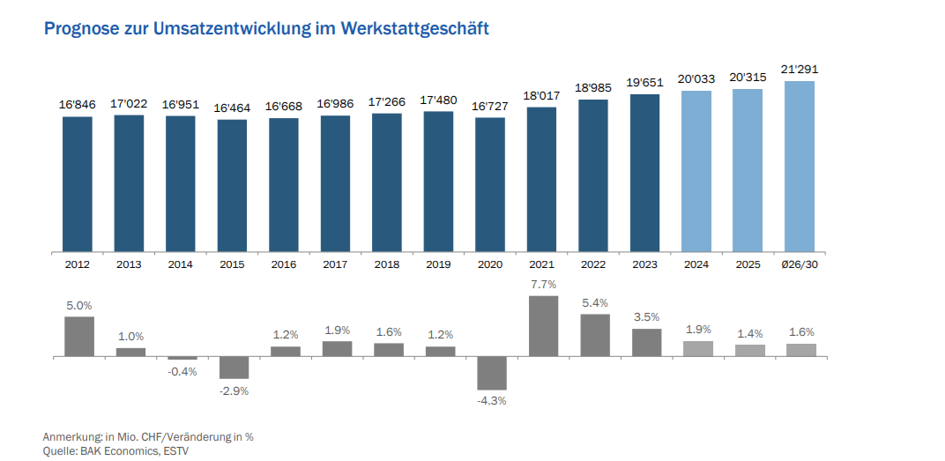

BAK Economics AG

BAK Economics AG ist das unabhängige Schweizer Wirtschaftsforschungsinstitut, welches umfassende volkswirtschaftliche Auftragsstudien erstellt und die Erkenntnisse daraus für Politik, Wirtschaft und Gesellschaft nutzbar macht. Ein zentraler Bestandteil ist die Analyse branchenspezifischer Einflüsse. Hier geht es um branchenspezifische Prognosen und Risikoanalysen oder den Einfluss struktureller Zusammenhänge sowie wirtschaftspolitischer Rahmenbedingungen auf die Entwicklung von einzelnen Wirtschaftszweigen. Die breite Modell- und Analyseinfrastruktur dient auch als Ausgangspunkt für vertiefende Analysen von firmenspezifischen Fragestellungen und die Entwicklung von Lösungen für Unternehmen.

***Bildlegenden***

*Bild 1: Hybridautos liegen 2024 bezüglich Zahl der Neuimmatrikulationen vor den Benzinern. Quelle: zVg*

*Bild 2: Im Werkstattgeschäft dürften die Umsätze im nächsten Jahr weiter wachsen. Quelle: iStock.*

**Weitere Informationen** erhalten Sie von Yves Schott, AGVS Kommunikation & Medien, Telefon 031 307 15 43, E-Mail [yves.schott@agvs-upsa.ch](mailto:yves.schott@agvs-upsa.ch).

***Der Auto Gewerbe Verband Schweiz (AGVS)***

*Das Schweizer Autogewerbe ist feingliedrig strukturiert: 1927 gegründet, ist der AGVS heute der Branchen- und Berufsverband der Schweizer Garagisten, dem rund 4000 kleinere, mittlere und grössere Unternehmen, Markenvertretungen sowie unabhängige Betriebe angehören. Die insgesamt 39'000 Mitarbeitenden in den AGVS-Betrieben – davon 9000 in der Aus- und Weiterbildung stehende Nachwuchskräfte – verkaufen, warten und reparieren den grössten Teil des Schweizer Fuhrparks mit rund 6 Millionen Fahrzeugen.***